ΦΥΛΛΟ ΕΡΓΑΣΙΑΣ - ΑΝΩΣΗ

1^{η} Δραστηριότητα

Όταν ανοίξει η εφαρμογή βλέπετε την παρακάτω εικόνα.
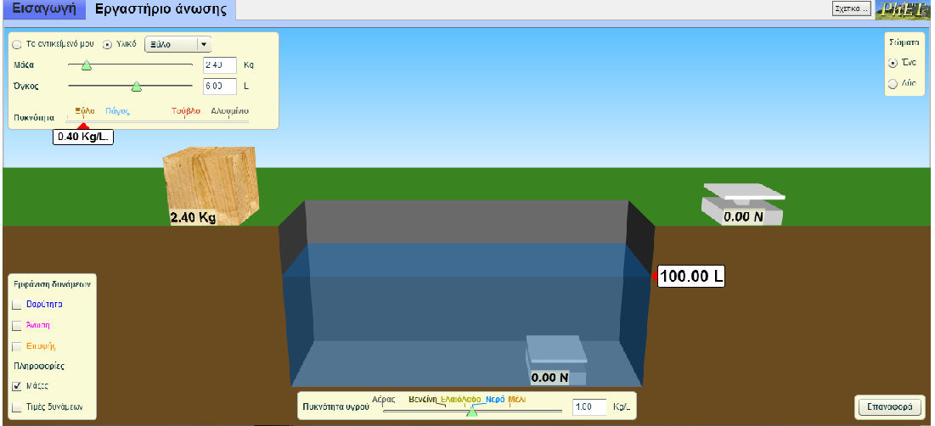

Επιλέξτε αρχικά το ΕΡΓΑΣΤΗΡΙΟ ΑΝΩΣΗΣ, υλικό το ΤΟΥΒΛΟ και για υγρό στην δεξαμενή ΝΕΡΟ . Στην συνέχεια τοποθετείστε το σώμα και στις δυο ζυγαριές εντός και εκτός της δεξαμενής .

Περιμένετε να έχετε ίδιο ή διαφορετικό βάρος σε κάθε ζυγαριά; Ναι ή Όχι και γιατί;

Συμπληρώστε τον Πίνακα 1 με τις τιμές που βρήκατε.
Επαναλάβετε την διαδικασία και με το υλικό ΑΛΟΥΜΙΝΙΟ

ΠΙΝΑΚΑΣ 1
ΥΛΙΚΟ | Ένδειξη ζυγαριάς  εκτός νερού  W | Ένδειξη ζυγαριάς  εντός νερού  W’ | Διαφορά τιμών  W-W’
Τούβλο
Αλουμίνιο

Που πιστεύετε ότι οφείλεται η διαφορά αυτή στο βάρος σε κάθε σώμα;

Άρα στο σώμα ασκείται πρέπει να ασκείται μία άλλη δύναμη που έχει κατεύθυ νση ……………………………………….
(Μπορείτε να επιλέξετε εάν θέλετε να εμφανίζονται οι δυνάμεις ΕΜΦΑΝΙΣΗ ΔΥΝΑΜΕΩΝ από το μενού με τα κουμπιά κατω αριστερά στην οθόνη.)

Συμπέρασμα:

2^{η} Δραστηριότητα

Επιλέξτε από το κουμπί που λέει ΣΩΜΑΤΑ στα δεξιά, το 2.
Για 1^{ο} σώμα επιλέξτε το ΤΟΥΒΛΟ και για 2^{ο} ΑΛΟΥΜΙΝΙΟ.
Επιλέξτε από κάτω αριστερά στο ΕΜΦΑΝΙΣΗ ΔΥΝΑΜΕΩΝ να φαίνονται οι δυνάμεις του Βάρους και της Άνωσης και στις ΠΛΗΡΟΦΟΡΙΕΣ, να φαίνονται οι τιμές.

Βυθίστε και τα δυο σώματα μέσα στην δεξαμενή. Τώρα μεταβάλλοντας την τιμή του όγκου ταυτόχρονα και για τα δυο υλικά συμπληρώστε τον παρακάτω Πίνακα 2.

ΠΙΝΑΚΑΣ 2
Όγκος V(L) | Άνωση τούβλου (Ν) | Άνωση αλουμινίου (Ν)
2
4
6
8

Συγκρίνετε την δεύτερη και την τρίτη στήλη του Πίνακα 2. Τι παρατηρείτε;
………………………………………………………………………………………………………………………………………………
……………………………………………………………………………………………………………………………………………..

Συμπέρασμα:

3^{η} Δραστηριότητα
Έχοντας τις επιλογές στα ΣΩΜΑΤΑ το 1 επιλέγετε το υλικό ΞΥΛΟ, στο ΕΜΦΑΝΙΣΗ ΔΥΝΑΜΕΩΝ το ΒΑΡΟΣ και την ΑΝΩΣΗ και στις ΠΛΗΡΟΦΟΡΙΕΣ το ΤΙΜΕΣ ΔΥΝΑΜΕΩΝ.

Με την βοήθεια του κέρσορα βυθίστε σιγά σιγά το ξύλινο σώμα μέσα στη δεξαμενή.
Παρατηρείστε την τιμή της άνωσης καθώς και τη στάθμη της ελεύθερης επιφάνειας του νερού.
Συμπληρώστε την παρακάτω πρόταση.
Όσο περισσότερο μέρος του όγκου ενός σώματος βυθίζουμε μέσα στο υγρό τόσο …………….................. η άνωση που ασκείται στο σώμα και ……………………… η ελεύθερη επιφάνεια του υγρού.
Δηλαδή το σώμα εκτοπίζει το υγρό, οπότε η στάθμη του νερού ……………………………………….

Αφήστε το σώμα να ισορροπήσει και στη συνέχεια με τη βοήθεια του κέρσορα βυθίστε
το σώμα μέχρι να φτάσει στον πυθμένα της δεξαμενής.
Τι παρατηρείτε για την τιμή της άνωσης; ………………………………………………………………………………
Πόσο ανυψώθηκε η στάθμη του νερού; ………………………………………………………………………………
Συγκρίνετε τη τιμή που υπολογίσατε με τον όγκο του βυθισμένου σώματος.

Άρα ο όγκος του υγρού που εκτοπίζεται ……………………….. με τον όγκο του σώματος που είναι βυθισμένο σε αυτό.

4^{η} Δραστηριότητα

Αλλάξτε την πυκνότητα του υγρού της δεξαμενής και βυθίστε όποιον κύβο θέλετε. Παρατηρείστε την μεταβολή στην τιμή της άνωσης καθώς βυθίζετε τον κύβο.
Με τη βοήθεια του κέρσορα βυθίστε ιλόκληρο τον κύβο και συμπληρώστε τον Πίνακα 3.

ΠΙΝΑΚΑΣ 3
Υγρό δεξαμενής | Πυκνότητα υλικού (kg/L) | Άνωση (Ν)
Βενζίνη
Ελαιόλαδο
Νερό
Μέλι

Τι παρατηρείτε με βάση τον παραπάνω πίνακα;

Επομένως:

